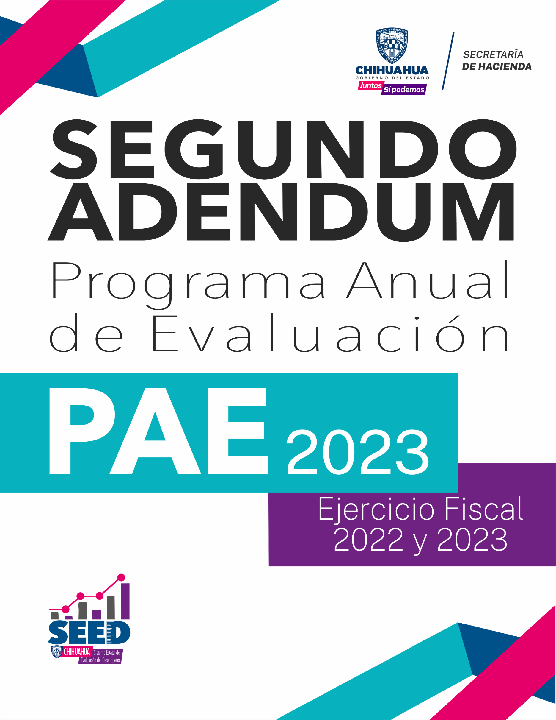

**MTRO. JOSÉ DE JESÚS GRANILLO VÁZQUEZ,** Secretario de Hacienda del Poder Ejecutivo del Estado de Chihuahua, con fundamento en los artículos 134 primer y segundo párrafo de la Constitución Política de los Estados Unidos Mexicanos; 49 fracción V de la Ley de Coordinación Fiscal; 2 fracción LI, 78, 85 fracción I, 110 y 111 de la Ley Federal de Presupuesto y Responsabilidad Hacendaria; 54, 61 fracción II inciso c) segundo párrafo, 79 primer y segundo párrafo de la Ley General de Contabilidad Gubernamental; 5, 6, 7, 9, 12, 19 fracción III, 128 penúltimo párrafo, 156, 157, 158 de la Ley de Presupuesto de Egresos, Contabilidad Gubernamental y Gasto Público del Estado de Chihuahua; 2 fracción I, 24 fracción II, 26, fracciones II, IV y XL de la Ley Orgánica del Poder Ejecutivo del Estado de Chihuahua; décimo y décimo tercero del Presupuesto de Egresos del Gobierno del Estado de Chihuahua para el ejercicio fiscal 2022, y en el artículo 37 de los Lineamientos Generales para la Evaluación de Políticas Públicas, Programas Estatales y de Gasto Federalizado de la Administración Pública Estatal, y

**CONSIDERANDO**

Que la Secretaría de Hacienda emitió el Programa Anual de Evaluación 2023 para Fondos y Programas presupuestarios Estatales y de Gasto Federalizado del Gobierno del Estado de Chihuahua (PAE 2023), mismo que fue publicado en el Periódico Oficial del Estado el miércoles 26 de abril de 2023, con fundamento en el artículo 156 de la Ley de Presupuesto de Egresos, Contabilidad Gubernamental y Gasto Público del Estado de Chihuahua y 79 primer párrafo de la Ley General de Contabilidad Gubernamental.

Que de conformidad con el artículo 5 de la Ley de Presupuesto de Egresos, Contabilidad Gubernamental y Gasto Público del Estado de Chihuahua la programación, presupuestación, ejercicio, seguimiento, monitoreo y evaluación del gasto público se apegarán a los lineamientos, directrices, estrategias y metas, con base en los principios de eficiencia, eficacia, economía, honradez, racionalidad, austeridad, control, rendición de cuentas, equidad de género y transparencia de la administración de los recursos públicos, con la finalidad de satisfacer las necesidades que exija el desarrollo del estado, y que la evaluación del resultado de los Programas presupuestarios se realizará basada en los principios de verificación del grado de cumplimiento de metas y objetivos, de conformidad con los indicadores que permitan conocer el impacto social de los programas gubernamentales.

Que el Plan Estatal de Desarrollo 2022-2027 en el eje de Buen Gobierno, Cercano y con Instituciones Sólidas, prevé en el tema de Gestión para Resultados, la estrategia de Fortalecer el Sistema Estatal de Evaluación del Desempeño (SED) mediante la generación de información oportuna, veraz y de calidad, respecto al cumplimiento de objetivos y metas de los planes, programas y proyectos, para una mejor toma de decisiones, así como el fortalecimiento de la cultura de la evaluación del desempeño de los planes, programas y proyectos como parte fundamental del quehacer de la gestión pública.

Que la Secretaría de Hacienda emitió los Lineamientos Generales para la Evaluación de Políticas Públicas, Programas Estatales y de Gasto Federalizado de la Administración Pública Estatal, mismos que fueron publicados en el Periódico Oficial del Estado de Chihuahua el día 10 de octubre de 2015, con el objeto de establecer los procesos para la implementación de la estrategia de evaluación en el Gobierno del Estado de Chihuahua; y en lo conducente se coadyuva al cumplimiento del Sistema Estatal de Evaluación del Desempeño, conforme a las funciones previstas de evaluación de políticas públicas, programas estatales y de gasto federalizado de los Entes Públicos del Poder Ejecutivo y Entidades Paraestatales.

Que las modificaciones procedentes al Programa Anual de Evaluación 2023, después de su publicación en el Periódico Oficial del Estado, serán determinadas y notificadas por la Secretaría de Hacienda por medio de la Unidad Técnica de Evaluación, quien determine los ajustes definitivos al PAE a través de los medios que considere apropiados, según lo previsto en el artículo 37 de los Lineamientos Generales para la Evaluación de Políticas Públicas, Programas Estatales y de Gasto Federalizado de la Administración Pública Estatal.

Que con fecha del 8 de julio de 2023, se publicó en el Periódico Oficial del Estado de Chihuahua con número 54, el Adendum al Programa Anual de Evaluación 2023 para Fondos y Programas Presupuestarios Estatales y de Gasto Federalizado del Gobierno del Estado de Chihuahua (PAE 2023).

Que con base en los fundamentos y consideraciones anteriores, he tenido a bien emitir el siguiente:

**ACUERDO POR EL QUE SE EXPIDE EL**

**SEGUNDO ADENDUM AL PROGRAMA ANUAL DE EVALUACIÓN 2023 PARA FONDOS Y PROGRAMAS PRESUPUESTARIOS ESTATALES Y DE GASTO FEDERALIZADO DEL GOBIERNO DEL ESTADO DE CHIHUAHUA (PAE 2023).**

**PRIMERO.-** El presente tiene por objeto establecer las modificaciones al Programa Anual de Evaluación 2023 para Fondos y Programas Presupuestarios Estatales y de Gasto Federalizado del Gobierno del Estado de Chihuahua (PAE 2023), publicado en el Periódico Oficial del Estado el miércoles 26 de abril de 2023 con el fin de contribuir a la mejora del desempeño de los Programas presupuestarios estatales y aquellos que operan con recursos federales transferidos.

**SEGUNDO.-** Considerando los intereses de las Dependencias y Entidades Paraestatales del Gobierno del Estado de Chihuahua, así como de la Unidad Técnica de Evaluación, se modifica el anexo 1 del Programa Anual de Evaluación 2023 para Fondos y Programas Presupuestarios Estatales y de Gasto Federalizado del Gobierno del Estado de Chihuahua (PAE 2023).

**TRANSITORIOS**

**PRIMERO:** Quedan inalterados todos los apartados del Adendum al Programa Anual de Evaluación 2023 para Fondos y Programas presupuestarios Estatales y de Gasto Federalizado del Gobierno del Estado de Chihuahua (PAE 2023) que no se mencionan en el numeral segundo del presente Adendum.

**SEGUNDO**: El presente acuerdo entrará en vigor al siguiente día de su publicación.

Dado en la ciudad de Chihuahua, Chihuahua, a los 09 días de noviembre de 2023.

**EL SECRETARIO DE HACIENDA**

**DEL PODER EJECUTIVO DEL ESTADO DE CHIHUAHUA**

**MTRO. JOSÉ DE JESÚS GRANILLO VÁZQUEZ**

**ANEXO 1**

**FONDOS Y PROGRAMAS PRESUPUESTARIOS ESTATALES Y DE GASTO FEDERALIZADO DEL EJERCICIO FISCAL 2022 DEL GOBIERNO DEL ESTADO DE CHIHUAHUA SUJETOS A EVALUACIÓN EN EL EJERCICIO FISCAL 2023.**

|  |  |  |  |  |  |
| --- | --- | --- | --- | --- | --- |
| **No.** | **DATOS DEL ENTE PÚBLICO** | | **DATOS DEL PROGRAMA PRESUPUESTARIO** | | **TIPO DE EVALUACIÓN** |
| **CLAVE** | **DESCRIPCIÓN** | **CLAVE** | **DESCRIPCIÓN** |
| **1** | 115 | Fiscalía General del Estado | 2P011L1 | **Coordinación Interinstitucional e Intercambio de Información Delictiva 2022** | Diseño |
| **2** | 126 | Secretaría de Seguridad Pública |  | **Fondo de Aportaciones para la Seguridad Pública (FASP) 2022** | Específica FASP |
| **3** | 408 | Instituto Chihuahuense de Educación para los Adultos | 2E054C1 | **Educación Básica para Adultos 2022** | Específica del Programa Educación Básica para Adultos |
| **4** | 410 | Instituto de Capacitación para el Trabajo del Estado de Chihuahua | 2F014C1 | **Capacitación para el Desarrollo de Habilidades y Conocimientos para el Trabajo y/o Emprendimiento 2022** | Específica del Desempeño |
| **5** | 413 | Servicios de Salud de Chihuahua | 2E180C1 | **Fortalecimiento a la Salud Pública 2022** | Diseño |
| **6** | 414 | Instituto Chihuahuense de Salud | 2E021C1 | **Atención Médica ICHISAL 2022** | Indicadores |
| **7** | 418 | Universidad Autónoma de Chihuahua | 2E068C1 | **Cobertura en Educación Superior Licenciatura 2022** | Específica del Desempeño |
| **8** | 513 | Fondo Social del Empresariado Chihuahuense (FOSECH) | 2E128C2 | **Contribución a cargo del Impuesto Sobre Nómina (FOSECH) 2022** | Estratégica al Fideicomiso Fondo Social del Empresariado Chihuahuense |